ΤΕΚΜΗΡΙΩΣΗ ΓΙΑ ΤΗΝ ΑΠΟΔΟΧΗ ΠΡΟΪΟΝΤΩΝ ΕΓΚΛΗΜΑΤΟΣ ΠΑΡΑΝΟΜΗΣ ΔΙΑΚΙΝΗΣΗ ΑΠΟ ΤΟΝ LEONARD STERN
Έκθεση Masterieces of Cycladic Art στην Merrin Gallery (8/3 -12/4/1990). Από τον κατάλογο της έκθεσης που φέρει τον τίτλο «Masterpieces of Cycladic Art from private collections, museums and the Merrin Gallery» αντλούμε την πληροφορία ότι ο συλλέκτης Harmon Fine Arts (Leonard Stern) συμμετείχε με αντικείμενα από την προσωπική του συλλογή. Στον προαναφερόμενο κατάλογο εμφανίζονται συνολικά εννέα (9) αντικείμενα, από τα οποία επτά (7) συμπεριλαμβάνονται στα 161 της Συμφωνίας Stern:
ΚΑΤΑΛΟΓΟΣ ΕΚΘΕΣΗΣ | ΣΥΛΛΟΓΗ ΣΤΕΡΝ 161 αρχαιοτήτων
Νο 7 του καταλόγου | ----------
νο 10 | Stern 121
No 11 | Stern 82
No 12 | Stern 85
No 13 | Stern 105
No 20 | Stern 113
No 24 | Stern 111
No 26 | Stern 118
No 27 | -------------

To No 27 του καταλόγου «Ειδώλιο Σαρδηνίας» Sardinian Idol (φωτο Β - the Ozieri Culture idol, also known as the Turriga Mother Goddess figure), το οποίο κατασχέθηκε στην υπόθεση Michael Steinhardt, είναι αυτό που συνδέει τον Stern με την παράνομη διακίνηση. Στο Statement of Facts που εκδόθηκε από την Εισαγγελία της ΝΥ (District Attorney New York County 6.12.2021 –αποστέλλεται συνημμένο) αναφέρεται αναλυτικά το τεκμηριωμένο ιστορικό της διακίνησης του ειδωλίου από το 1989 έως σήμερα (αποδόθηκε στην Ιταλία). Η απόδειξη της παράνομης διακίνησης βασίστηκε σε φωτογραφία του αντικειμένου με ίχνη της λαθρανασκαφής πριν την συντήρηση, σπασμένο σε 6 κομμάτια (φωτο Α) και σε μήνυμα ηλεκτρονικού ταχυδρομείου επίσης από το αρχείο Medici όπου ενημερώνεται ο Symes για την ανακάλυψη. Το ειδώλιο πέρασε από τα χέρια του Stern και, μετα από αγοραπωλησίες, κατέληξε το 2015 να πωλείται από τον Steinhardt σε Δημοπρασία των Christie’s . Στη φωτο Γ φαίνεται το ειδώλιο κατά την τελετή επαναπατρισμού, μεταξύ των αντικειμένων που κατασχέθηκαν.
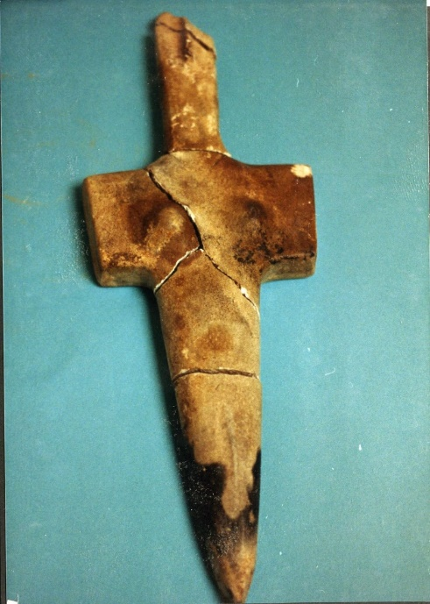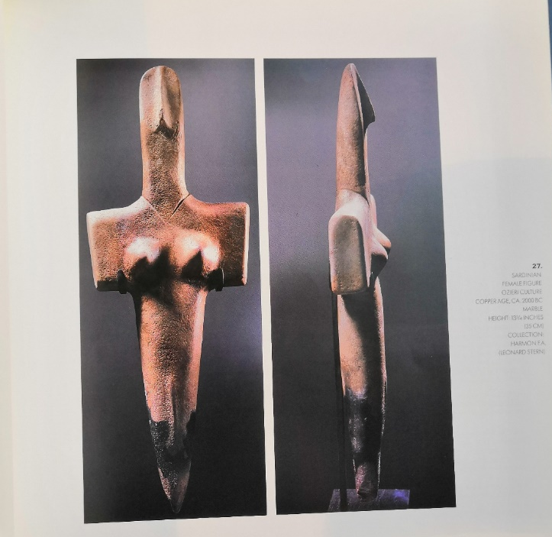
Φωτο Α από το Αρχείο Medici Φωτο Β , κατάλογος έκθεσης νο 27

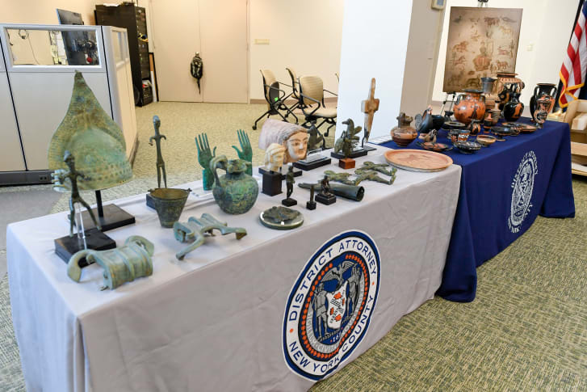
Φωτο Γ, επαναπατρισθέντα αντικείμενα της υπόθεσης Steinhardt στην Ιταλία. Διακρίνεται το ειδώλιο Σαρδηνίας

Το σχετικό απόσπασμα από το Statement του Εισαγγελέα.
Sardinian Idol
The Sardinian Idol appears in a photograph recovered from the Medici Archive, depicting the antiquity cleanly broken into six pieces. See Exhibit 3A. The appearance of the Sardinian Idol in a looting photograph from Medici’s Archive is dispositive of the Idol’s illegality. Its condition is equally and independently dispositive because it is well-known within the law-enforcement and archaeological communities that antiquities are often intentionally broken into smaller more easily transportable pieces (“orfanelli”) to facilitate their smuggling prior to restoration. The Sardinian Idol was crafted by the Ozieri Culture, an ancient Neolithic civilization in Sardinia, between 2500-2000 B.C.E. The object first appeared on the international art market in 1989, in the hands of Robin Symes—as will be discussed separately, Symes is a notorious London-based dealer who acted as the front-man for traffickers Medici and Becchina and who has continued to face criminal investigations in multiple jurisdictions.
In 1989, Symes sold the Idol (through his shell corporation Xoilan Trader Inc. and with no prior provenance) to New York-based Harmon Fine Arts for $480,000. In 1990, Harmon Fine Arts sold the Idol to another New York-based dealer, the Merrin Gallery, then- owned by Edward and currently-owned by his son, Samuel Merrin. Edward Merrin’s conviction for fraudulently inflating the prices of antiquities and the many seizures by this Office of antiquities that were trafficked through the Merrin Gallery will be discussed in detail separately. In 1993, Merrin Gallery sold the Sardinian Idol to Steinhardt for $675,000. In 2014, Steinhardt tried to consign the object to Christie’s, and in 2015, Steinhardt tried to consign it to Merrin Gallery for more than $1 million. Neither consignment was successful. See Exhibit 3B for the most recent photograph of the Sardinian Idol. No verifiable provenance for the Sardinian Idol prior to the 1989 sale by Symes to Harmon Fine Arts has ever been identified.

https://www.christies.com/en/lot/lot-5865391 Δημοπρασία νο 3403, 11.12.2014, Lot 85. Η φωτο του αντικειμένου δεν εμφανίζεται πλέον στην ιστοσελίδα, διότι το αντικείμενο αποσύρθηκε. Ως προέλευση αναφέρεται with Harmon Fine Arts, New York, with The Merrin Gallery, New York, 1990 (Masterpieces of Cycladic Art, no. 27). Acquired by the current owner, 1997.
Δελτίο τύπου της Εισαγγελίας Ν. Υορκης (20.7.2022 και 6.9.2022) https://www.manhattanda.org/d-a-bragg-returns-142-antiquities-valued-at-nearly-14-million-to-the-people-of-italy/?utm_source=rss&utm_medium=rss&utm_campaign=d-a-bragg-returns-142-antiquities-valued-at-nearly-14-million-to-the-people-of-italy#:~:text=D.A.-,Bragg%20Returns%20142%20Antiquities%20Valued%20at%20Nearly,to%20the%20People%20of%20Italy&text=Manhattan%20District%20Attorney%20Alvin%20L,to%20the%20people%20of%20Italy https://www.manhattanda.org/d-a-bragg-returns-58-stolen-antiquities-to-the-people-of-italy/

